I vitigni resistenti alle malattie: quali opportunità? (Novità 2012!)

Tra le sfide che la viticoltura moderna deve saper affrontare, la riduzione dell’impatto ambientale delle pratiche agronomiche, ed in particolare la riduzione del numero di trattamenti fitosanitari, è una delle più importanti. Una delle possibili strade da esplorare per riuscirvi, escludendo il ricorso agli OGM, potrebbe essere rappresentata dal ricorso alle varietà ibride - derivanti dall’incrocio di Vitis vinifera con altre specie, e successivi reincroci – naturalmente resistenti alle malattie, in particolare peronospora e oidio.
I primi esperimenti in tal senso risalgono ad oltre un secolo fa, ma è negli ultimi venti anni che la ricerca ha avuto un forte impulso, permettendo di creare cultivar dotate di resistenza poligenica da un lato, e prive delle caratteristiche di “rusticità” organolettica che caratterizza gli ibridi produttori diretti dall’altro.
Il corso proposto offre la possibilità di conoscere i principali vitigni resistenti e le loro caratteristiche, nonché di saper valutare l’adeguatezza delle cultivar esistenti (e pure quelle in fase di sviluppo) con gli obiettivi di produzione della propria azienda.

Programma in sintesi:
- Introduzione alle problematiche relative alla resistenza e all’ottenimento di incroci e ibridi (prof. A. Scienza)
- I principali lavori di creazione varietale intrapresi in Europa
- Caratteristiche dei vitigni svizzeri e tedeschi
- Degustazione di alcuni vini ottenuti da diverse varietà resistenti (sia vini già in commercio, sia sperimentali)
- Presentazione della sintesi della degustazione
- Discussione e conclusioni

(cod. ICV13A)

Docente: Jacques ROUSSEAU, responsabile dipartimento Vignes et Vins, ICV
Introduzione del prof. Attilio SCIENZA, Università di Milano

La durata del corso è di circa 4,5 ore.

Date e sedi: 21 marzo 2012 ore 9.00 Riccagioia, Torrazza Coste (PV)

Termine di iscrizione: lunedì 19 marzo 2012. È prevista una quota ridotta per le iscrizioni che perverranno a Vinidea, congiuntamente al pagamento della stessa, entro il 14 marzo 2012:

 | entro il 2 marzo 2012 | dopo il 2 marzo 2012
Quota di iscrizione (IVA inclusa): | 140 € | 190 €

La quota comprende: il materiale didattico in italiano, la degustazione dei vini, l’attestato di partecipazione (se richiesto preventivamente tramite il modulo di iscrizione) e la traduzione consecutiva dal francese all’italiano. Sono esclusi eventuali pasti.

Modalità di partecipazione: l’iscrizione può essere fatta direttamente on-line dal sito www.vinidea.it. In alternativa è possibile compilare il modulo reperibile sullo stesso sito ed inviarlo via fax a Vinidea (0523/87.63.40). L’iscrizione sarà ritenuta valida solo se inviata entro il termine indicato e se accompagnata dal pagamento della quota, secondo le modalità richieste.

Entro lo scadere del termine di adesione Vinidea provvederà ad inviare un messaggio a tutti gli iscritti (preferibilmente via e-mail o, in alternativa, tramite fax) per confermare l’orario del corso e per fornire indicazioni su come raggiungere la sede. È quindi di fondamentale importanza fornire sul modulo di adesione recapiti e-mail che vengono costantemente controllati e numeri di telefono ai quali si sempre è reperibili.

Il corso sarà attivato al raggiungimento del numero minimo di 15 partecipanti.

Si consiglia di leggere attentamente la scheda CONDIZIONI DI PARTECIPAZIONE AI CORSI E SEMINARI pubblicata sul sito www.vinidea.it ).

ICV
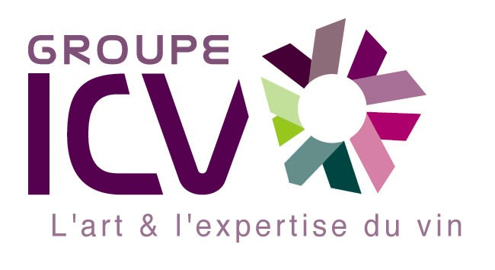
L’Institut Coopératif du Vin (ICV, www.icv.fr), con sede principale a Montpellier, è un organismo privato che effettua la consulenza viticola ed enologica su oltre 15 milioni di hL, attraverso l’opera di circa 80 tecnici tra enologi ed agronomi, che effettuano anche un’importante attività di formazione per i propri associati. Vinidea ha il privilegio di poter proporre questi corsi in esclusiva per l’Italia.

